年 組 番 名前

教材５－(1)の解答 地域の古い道具、文化財や年中行事、地域の発展につくした先人の具体例
【資料１】のギザギザした板は，何に使われていたのでしょうか。これと同じ役割のものを下の①～③の中から１つ選んで，その番号を書きましょう。
せんたく板とたらい
よごれたところに石けんをつけてこすりました。
【資料１】
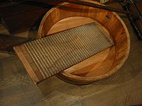
②
① ② ③
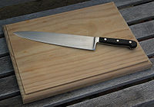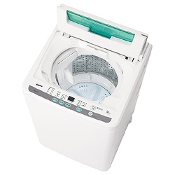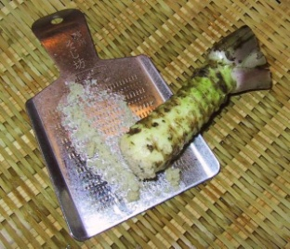
まな板
食材を切るときに下にしきます。
電気せんたくき
せんたくは機械が自動で行います。
おろしき
わさびや大根をおろすときに使います。
・道具が変わってどのように便利になったかな？

・便利になったものは、ほかにあるかな？

考えてみよう

教材５－(2)の解答 地いきの発てんにつくした先人の具体的事例
次の各問いに答えましょう。
（１） 今から３００～４５０年ぐらい前，米作りに適していない土地や場所を新しく田にする新田開発がさかんに行われました。その理由として下の①～③の中から最もふさわしいものを１つ選び，その番号を書きましょう。
新田を開発する，川をして大水をぐ，用水路をつくって水をひく，などに人々がどのような願いを持って取り組んだのかを考えることが大切です。
ポイント
①
人口が減り，人が住む土地が必要なくなり、
土地があまるようになったから。

②
人口が増え，それまであった田からとれる米だけでは足りなくなってきたから。

②

③
人口は変わらなかったが、１人が食べる米の量が倍増したため、米が足りなくなったから。

（２） 水を得にくい地いきでは，遠くの川などから水を引くために，用水路をつくるなどの工夫をしました。ショベルカーなどの機械が無い時代，人々は，どのような願いや思いを持って作業したのでしょう。【人々の願い】の中の（ア）～（ウ）に最もあてはまるものを、下の の中の①～⑥から１つずつ選んで，その番号を書きましょう。
電気やエンジンなどの動力が無い時代に、人々はどのような苦労をしたのか、今に残されている（当時と近い）道具を実際に使ってみよう。
ポイント

【人々の願い】
あの川から水を引くことができれば、雨が少ない時でも、（ア）にこまったり、（イ）や畑にまく水の心配をしたりすることが無くなるぞ。それに、水が豊富に使えれば、（イ）を増やして、もっと（ウ）を作ることもできるぞ。そうすれば、今より生活が豊かになるなぁ。

①下水 ②田 ③電気製品 ④飲み水 ⑤米 ⑥工場

解答らん （ア） （イ） （ウ）
④
②
⑤

教材５－(3)の解答
秋山さんは，ごはんをたく道具の移り変わりについて調べたことを整理し，
【表】にまとめました。あとの問いに答えましょう。
【表】
 | おじいさん  おばあさんが  子どものころ | お父さん  お母さんが  子どものころ | 今のくらし
道具 | 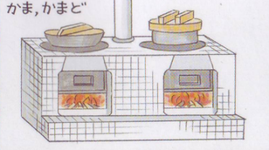 | 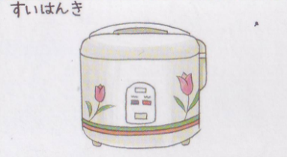 | 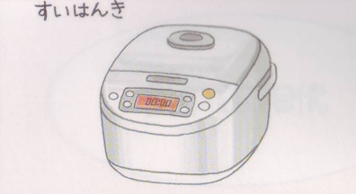
ごはんを  たく手順 | ①米をあらう。  ②かまに米と水を入れる。  ③まきをくべて，火かげんを見ながらたく。 | ①米をあらう。  ②かまに米と水を入れる。  ③すいはんきのスイッチをおす。 | ①米をあらう。  ②かまに米と水を入れる。  ③すいはんきのスイッチをおす。
燃料 | まき，炭 | 電気，ガス | 電気，ガス
気が  ついたこと | すべて人の力でしていた。 | 電気製品がふえてきた。 | 便利な電気製品がふえた。
秋山さんがまとめた【表】を見て出された意見として，
③
最もふさわしいものを１つ選び，その番号を書きましょう。

①田中さん ②前田さん ③丸山さん
ごはんをたくときは，おじいさん・おばあさんが子どものころから電気やガスを料にしていました。
今のくらしになって，すいはんきのボタンをおすだけでごはんがたけるようになりました。
おじいさん・おばあさんが子どものころは，ごはんをたくとき，火かげんを見なければいけませんでした。

